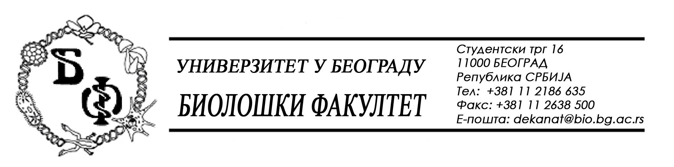

На основу члана 57. ст. 1 и члана 116. ст. 1 Закона о јавним набавкама („Службени гласник РС“, бр. 124 / 12), Универзитет у Београду – Биолошки факултет објављује:

ОБАВЕШТЕЊЕ О ЗАКЉУЧЕНОМ УГОВОРУ

Назив, адреса и „Интернет“ страница наручиоца: Универзитет у Београду – Биолошки факултет, Београд, Студентски трг 16, www.bio.bg.ac.rs.
Врста наручиоца: просвета
Опис предмета набавке, назив и ознака из општег речника набавке: добра – медицински и лабораторијски материјал, обликован у 3 (три) партије; партија бр. 1 – Материјал за изолацију ДНК назив и ознака из општег речника набавке: 24300000 – основне неорганске и органске хемикалије; 2496500 – ензими; 33141000 – медицински нехемијски потрошни материјали и хематолошки потрошни материјали, зе једнократну употребу; 33694000 – дијагностички агенси; 33696000 – реагенси и контрасти

Уговорена вредност:

- 2.499.841,00 динара без ПДВ-а односно 2.999.809,20 динара са ПДВ-ом;

Критеријум за доделу Уговора: економски најповољнија понуда
Број примљених понуда: укупно за све партије 3; за партију бр. 1: 1
Највиша и најнижа понуђена цена: највиша: 2.499.841,00 динара без ПДВ-а; најнижа: 2.499.841,00 динара без ПДВ-а;
Највиша и најнижа понуђена цена код прихватљивих понуда: највиша: 2.499.841,00 динара без ПДВ-а; најнижа: 2.499.841,00 динара без ПДВ-а;Датум доношења Одлуке о додели Уговора: 01.08.2014.
Датум закључења Уговора: 15.08.2014.
Основни подаци о добављачу: Група понуђача: носилац посла: Привредно друштво з спољну трговину и услуге „Alpha Genetics“ d.o.o., из Београда, Рачкога 5, матични број: 20800445, ПИБ: 107427806; члан групе: „Alfatrade Enterprise“ d.o.o., из Београда, Љубомира Стојановића бр.3, матични број : 07461330, ПИБ: 100246604
Период важења Уговора: једна година почев од 15.08.2014. године.

На основу члана 57. ст. 1 и члана 116. ст. 1 Закона о јавним набавкама („Службени гласник РС“, бр. 124 / 12), Универзитет у Београду – Биолошки факултет објављује:

ОБАВЕШТЕЊЕ О ЗАКЉУЧЕНОМ УГОВОРУ

Назив, адреса и „Интернет“ страница наручиоца: Универзитет у Београду – Биолошки факултет, Београд, Студентски трг 16, www.bio.bg.ac.rs.
Врста наручиоца: просвета
Опис предмета набавке, назив и ознака из општег речника набавке: добра – медицински и лабораторијски материјал, обликован у 3 (три) партије; партија бр. 2 – Материјал за хуману идентификацију и секвенцирање; назив и ознака из општег речника набавке: 24300000 – основне неорганске и органске хемикалије; 2496500 – ензими; 33141000 – медицински нехемијски потрошни материјали и хематолошки потрошни материјали, зе једнократну употребу; 33694000 – дијагностички агенси; 33696000 – реагенски и контрасти

Уговорена вредност:

- 9.254.064,00 динара без ПДВ-а односно 11.104.876,80 динара са ПДВ-ом;

Критеријум за доделу Уговора: економски најповољнија понуда
Број примљених понуда: укупно за све партије 3; за партију бр. 2: 1
Највиша и најнижа понуђена цена: највиша: 9.254.064,00 динара без ПДВ-а; најнижа: 9.254.064,00 динара без ПДВ-а;
Највиша и најнижа понуђена цена код прихватљивих понуда: највиша: 9.254.064,00 динара без ПДВ-а; најнижа: 9.254.064,00 динара без ПДВ-а;
Датум доношења Одлуке о додели Уговора: 01.08.2014.
Датум закључења Уговора: 15.08.2014.
Основни подаци о добављачу: „Vivogen“ d.o.o. Предузеће за промет роба и услуга, из Београда (Нови Београд), Булевар Зорана Ђинђића 100 7 12, матични број : 17567896, ПИБ: 103461842
Период важења Уговора: једна година почев од 15.08.2014. године.

На основу члана 57. ст. 1 и члана 116. ст. 1 Закона о јавним набавкама („Службени гласник РС“, бр. 124 / 12), Универзитет у Београду – Биолошки факултет објављује:

ОБАВЕШТЕЊЕ О ЗАКЉУЧЕНОМ УГОВОРУ

Назив, адреса и „Интернет“ страница наручиоца: Универзитет у Београду – Биолошки факултет, Београд, Студентски трг 16, www.bio.bg.ac.rs.
Врста наручиоца: просвета
Опис предмета набавке, назив и ознака из општег речника набавке: добра – медицински и лабораторијски материјал, обликован у 3 (три) партије; партија бр. 3 – Додатни китови за хуману идентификацију; назив и ознака из општег речника набавке: 24300000 – основне неорганске и органске хемикалије; 2496500 – ензими; 33141000 – медицински нехемијски потрошни материјали и хематолошки потрошни материјали, зе једнократну употребу; 33694000 – дијагностички агенси; 33696000 – реагенски и контрасти

Уговорена вредност:

- 1.372.000,00 динара без ПДВ-а односно 1.646.400,00 динара са ПДВ-ом;

Критеријум за доделу Уговора: економски најповољнија понуда
Број примљених понуда: укупно за све партије 3; за партију бр. 3: 1
Највиша и најнижа понуђена цена: највиша: 1.372.000,00 динара без ПДВ-а; најнижа: 1.372.000,00 динара без ПДВ-а;
Највиша и најнижа понуђена цена код прихватљивих понуда: највиша: 1.372.000,00 динара без ПДВ-а; најнижа: 1.372.000,00 динара без ПДВ-а;
Датум доношења Одлуке о додели Уговора: 01.08.2014.
Датум закључења Уговора: 15.08.2014.
Основни подаци о добављачу: Друштво са ограниченом одгоорношћу „Primarius“ d.o.o. из Суботице, Шамачка 15, матични број : 08587809, ПИБ: 101811516
Период важења Уговора: једна година почев од 15.08.2014. године.

